**2021年河南省高等职业教育技能大赛**

**“电子产品设计及制作”比赛报到通知**

**河南省各参赛高职院校：**

根据河南省教育厅关于公布2021年河南省高等职业教育技能大赛部分赛项承办学校的公告，“电子产品设计及制作”赛项定于2021年4月28-29日在郑州铁路职业技术学院举行。现将比赛报到通知如下：

**一、报到时间**

2021年4月28日12:30-14:30

**二、报到地点**

郑州铁路职业技术学院（郑州市郑东新区前程大道9号）博雅苑1楼

联系人：燕 燕 电话：13838340969

**三、报到内容**

为了不影响大赛赛事，请各参赛队于规定的时间内报到。报到内容：

1）参赛选手携带身份证、学信网“教育部学籍在线验证报告”或省招办录取名册复印件等资料，报到时请出示相关证件核实身份。

2）核对参赛人员信息后，领取资料袋。

**四、有关事项**

1）请各参赛队领队报到时将加盖单位公章的报名材料上交组委会。

2） 4月28日（周三） 15:00开始进行开幕式（2号楼第一报告厅）和赛事说明会，请各代表队务必在指定时间段办理报到手续。

3）比赛期间参赛选手服装、食宿、保险由各参赛队自行承担。

4）请各参赛队高度重视安全工作，**为参赛选手购买保险**，在往返路途中，注意安全，注意饮食卫生。

5）不允许参赛选手将任何纸质材料（书籍、纸张等）、存储设备、通讯工具等带入赛场。

6）本次竞赛承办方不收取任何费用。

7）请各参赛队提前做好交通和住宿安排，如有问题请及时与学校联系。

**五、日程安排**

|  |  |  |  |
| --- | --- | --- | --- |
| 日期 | 时间 | 内容 | 地点 |
| 4月28日 | 12:30-14:30 | 参赛队报到 | 郑州铁路职业技术学院博雅苑1层  报到处 |
| 15:00-15:30 | 开幕式 | 郑州铁路职业技术学院2号楼2层  第一报告厅 |
| 15:30-16:00 | 顺序抽签 | 郑州铁路职业技术学院2号楼2层  第一报告厅 |
| 16:00-17:00 | 参赛队熟悉场地 | 郑州铁路职业技术学院匠心楼3层  6B303、6B309 |
| 4月29日 | 7:20-7:40 | 裁判、监考、技术支持及工作人员就位 | 郑州铁路职业技术学院匠心楼3层  6B303、6B309 |
| 07:40～8:10 | 检录，按照顺序号进行一次加密抽签 |
| 8:10-8:30 | 按照一次加密号，抽取二次加密号（工位号） |
| 8:30-9:00 | 选手入工位，检查设备的完好性并签字确认。 |
| 9:00 | 比赛开始 |
| 9:00-9:30 | 参赛队确认竟赛任务、核对检查竞赛套件、更换补领元器件。 |
| 11:30-12:00 | 饮食提供（赛场全体成员） |
| 17:00 | 比赛结束，提交各种文件 |
| 17:00-19:00 | 机器人的任务与功能实现评分；  机器人控制器的安装工艺及硬件故障诊断及维修评分；  印刷线路板的焊接工艺评分；  印刷线路板绘制评分。 |
| 19:00-20:00 | 竞赛成绩汇总统计、成绩公布 |

**六、住宿**

郑州铁路职业技术学院博雅苑公寓

地址：河南省郑州市郑东新区前程大道9号郑州铁路职业技术学院

酒店联系人：张经理 电话：15565795969

**统一安排，费用自理。**参赛队也可在学校周边自行安排住宿。

**七、交通指导**

**请按照指定位置，自行到学校报到。**

**交通路线1：**G4京港澳高速郑州新区收费站出口开封方向—郑州铁路职业技术学院新校区东大门（约7.3公里，需14分钟）

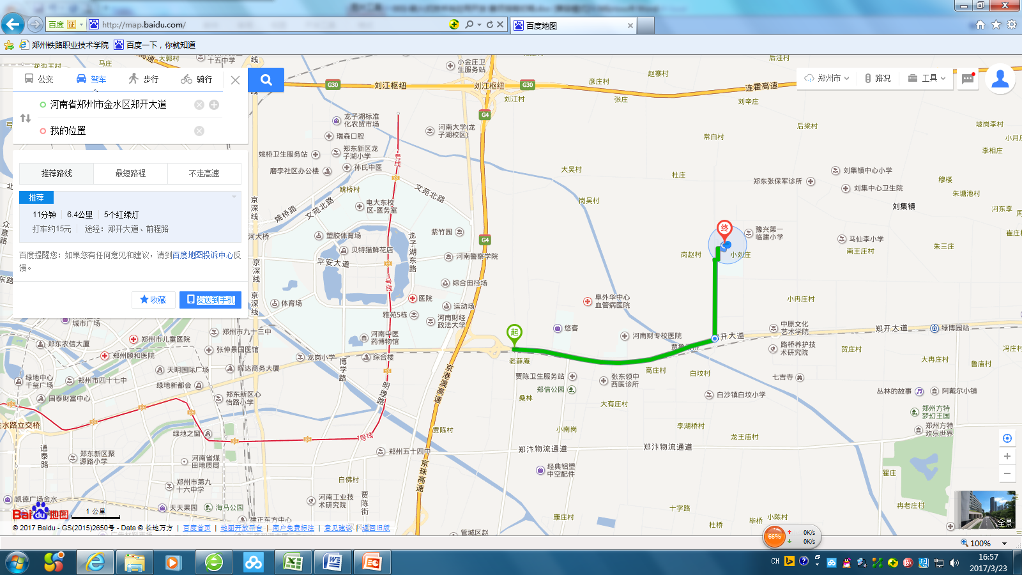

**交通路线2：**郑州东站（或郑州火车站）—郑州铁路职业技术学院新校区东大门

乘坐地铁1号线市体育中心站出口 → 570路或者游568路公交车终点站下车（约9.9公里，需44分钟）

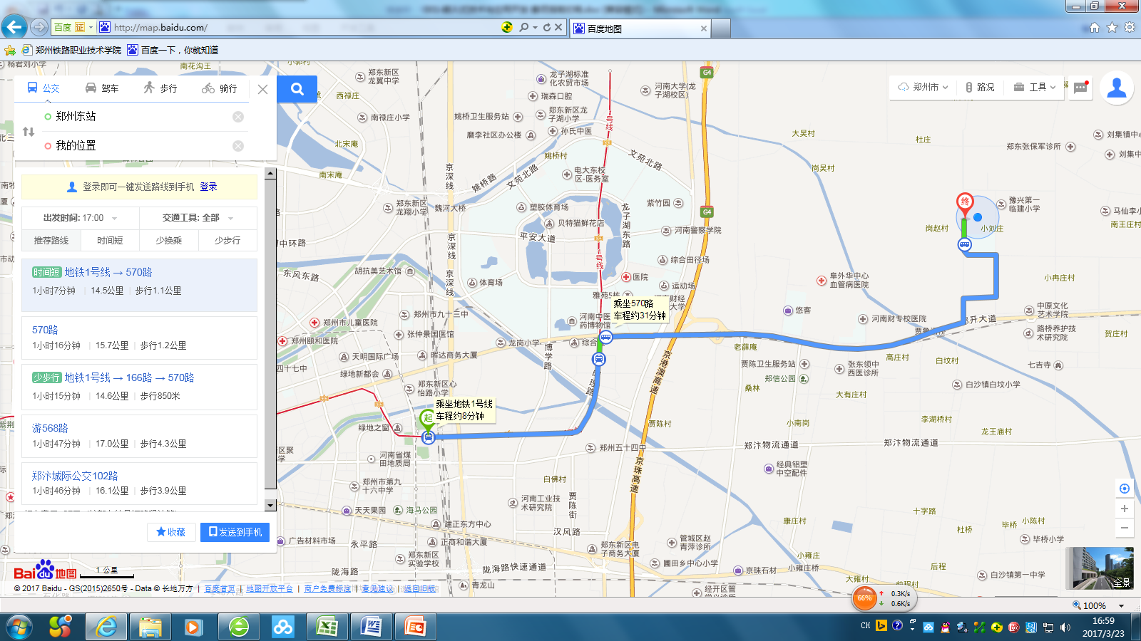

2021年河南省高等职业教育技能大赛

“电子产品设计及制作”赛项组委会

2021年4月23日